ПРОЕКТ

«***Амбулаторное лечение больных туберкулезом на Фапе и взаимодействие с общей лечебной сетью»***

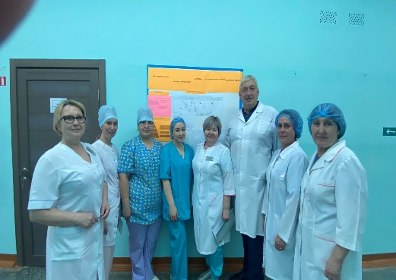

**Руководитель проекта:** Кульмаметьева Лилия Абитовна, старшая медицинская сестра,

**Команда проекта:** Павлов Александр Николаевич врач-фтизиатр участковый,

Алейникова Ольга Николаевна-врач-фтизиатр участковый,

Юрина Альбина Валентиновна -врач фтизиатр участковый,

Горюха Татьяна Всеволодовна -врач фтизиатр участковый,

Кульмаметьева Лилия Абитовна – старшая медицинская сестра,

Гуслякова Альбина Николаевна-медицинская сестра участковая,

Наумова Татьяна Александровна- медицинская сестра участковая,

Курманова Сарвар Набиевна- медицинская сестра участковая,

Утяшева Юлия Тимралеевна- медицинская сестра КХТ,

заведующая по обслуживанию населения Тобольского района Областной больницы №3 Пальшина Елена Анасовна,

старшая медицинская сестра Областной больницы №3 Рыбачюк Марина Анатольевна,

старший фельдшер Областной больницы №3 Речапова Ильмира Идеаловна.

старший фельдшер Областной больницы №3 Дюсова Алёна Александровна

ПРОБЛЕМЫ

1. Отсутствие контролируемого лечения больных туберкулезом на Фапах;
2. Наличие перерывов в лечении пациентов туберкулезом;
3. Не своевременность диагностических мероприятий;
4. Не полный объём обследования пациентов.

Ключевой риск: Ухудшение эпидемиологической ситуации в районе.

Цели и плановый эффект

|  |  |  |  |
| --- | --- | --- | --- |
| **Наименование цели** | **Ед. изм.** | **Текущий показатель** | **Целевой показатель** |
| Охват контролируемого лечения химиотерапии на Фапе | % | 16 | не менее 80% |
| Доля пациентов своевременно получающих АБП | % | 34 | не менее 80% |
| Доля своевременности обследования больных находящихся на Фапе | % | 20 | не менее80% |
| Доля полноты обследования больных находящихся на Фапе | % | 40 | не менее80% |

Проведённые мероприятия

1.Разработка памяток, инструкций за правильностью приёма препаратов пациентом на Фапе.

2. Организация информационных технологии (ТМК,) с Фапами.

3. Обучение фельдшеров Фапа

4. Разработка алгоритма контролируемого лечения по видеосвязи.

5.При невозможности фельдшера получить в ТФ ОКФЦ организовать пункт передачи медикаментов для пациента в Фап при ОБ 3 ( через старшего фельдшера) и разработать порядок передачи.

6. Разработка алгоритма планового обследование на Фапе.

7. Разработка алгоритма транспортировки пациента на планового обследование в филиал ОКФЦ транспортом района.

8. Разработка порядка транспортировки и хранения мокроты в ОБ№3.

9. Разработка кейса для фельдшеров Фапа по контролируемому лечению пациентов с туберкулезом.

10. Разработка маршрутизации рентгенологического обследование пациентам с районов.

Достигнутые результаты

|  |  |  |  |  |
| --- | --- | --- | --- | --- |
| **Наименование цели** | **Ед. изм.** | **Текущий показатель** | **Целевой показатель** | **Достигнутый** |
| Охват контролируемого лечения химиотерапии на Фапе | % | 16 | не менее 80% | 80% |
| Доля пациентов своевременно получающих АБП | % | 34 | не менее 80% | 80% |
| Доля своевременности обследования больных находящихся на Фапе | % | 20 | не менее 80% | 80% |
| Доля полноты обследования больных находящихся на Фапе | % | 40 | не менее 80% | 80% |